ระบบจอง/เช่า อุปกรณ์ กล้อง และอุปกรณ์เสียง เพื่อกองถ่าย

ประกอบด้วยแพ็คเก็จดังนี้

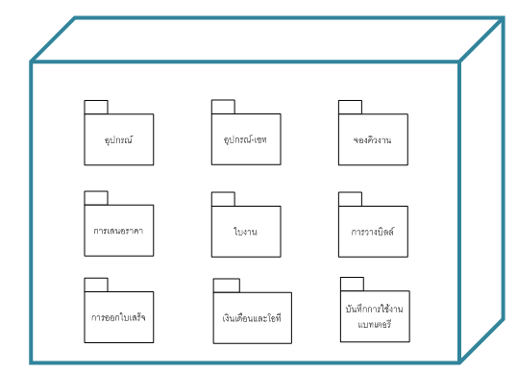

UML Sequence



Use Case

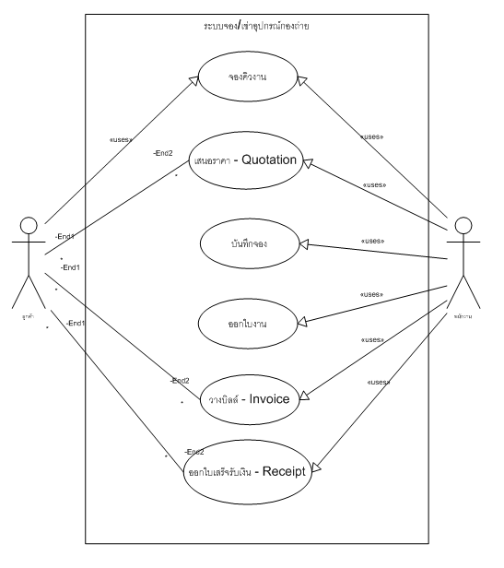

**USER**

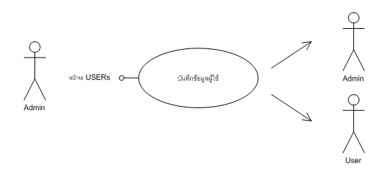

ผู้ใช้งานระบบ

1. Admin สิทธิ์ผู้จัดการระบบ
2. User สิทธิ์ผู้ใช้งานระบบ

**ลูกค้า – CUSTOMER**

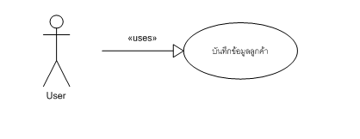

ผู้จองหรือเช่าอุปกรณ์ จะโทรสอบถามกับพนักงานเรื่องอุปกรณ์ ราคา วันที่ต้องใช้งาน

**พนักงาน**

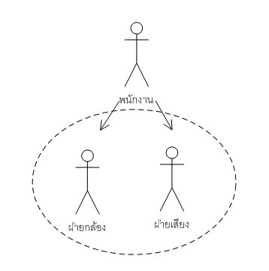

ประกอบด้วย

1. พนักงานฝ่ายกล้อง
2. พนักงานฝ่ายเสียง

**อุปกรณ์**

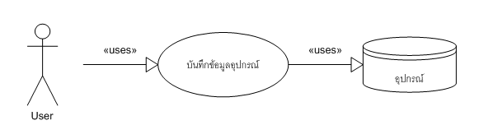

**ประเภทอุปกรณ์**

1. กล้อง
2. เสียง
3. ไฟ
4. อุปกรณ์พิเศษ

**เซทอุปกรณ์**

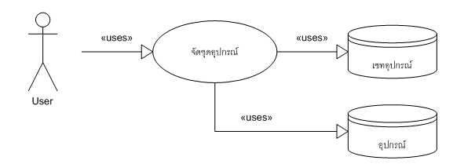

เป็นการจัดชุดอุปกรณ์รวมเป็นเซทโดยเลือกจากรายการอุปกรณ์มาสเตอร์มารวมเป็นชุด จัดราคาทั้งเซทในราคาต่ำกว่าราคาต่อชิ้น โดยสามารถระบุส่วนลด เป็น % หรือ จำนวนเต็มได้

**จองคิวงาน**

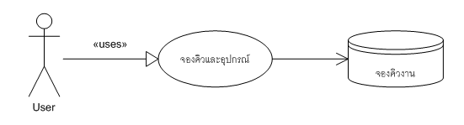

ลูกค้าจองวันเช่าอุปกรณ์ โดยพนักงานบันทึก

1. วันที่
2. จำนวนวัน
3. รายการอุปกรณ์ที่ต้องใช้งาน
4. โน๊ตบันทึกความจำ

และประเมิณราคาแบบคร่าวๆ

**การเสนอราคา**

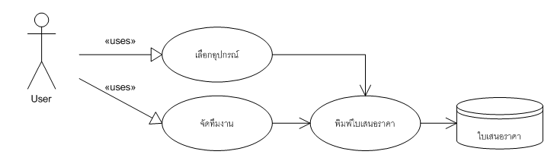

1. จัดรายการอุปกรณ์ที่ต้องใช้ตามลูกค้าจอง
2. จำนวน Q งาน โดยลงรายชื่อตำแหน่งทีมงาน ยังไม่ต้องระบุชื่อ และจำนวน ชม.งาน

**ใบงาน**

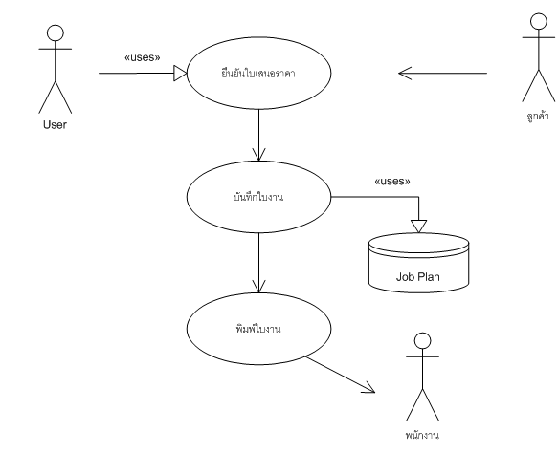

1. **ลูกค้ายืนยันใบเสนอราคา User จะบันทึกสถานะใบเสนอราคาเป็น “ยืนยัน” และลงวันที่**
2. **บันทึกใบงานโดยระบุชื่อทีมลงแต่ละตำแหน่ง Q งาน**
3. **ใบงานประกอบด้วยรายการ**
   1. **อุปกรณ์โดยไม่ต้องระบุราคา**
   2. **รายชื่อ Q งาน โดยระบุชื่อ**
   3. **ยังไม่ต้องจำนวน ชม.**

**การวางบิลล์**

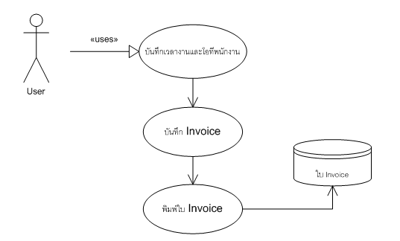

1. **หลังเสร็จงาน ต้องบันทึกเวลางานและโอทีเพื่อออกรายงานการบันทึกเวลาปฏิบัติงาน**
2. **บันทึก Invoice โดย copy จากใบ Quotation และดึงข้อมูลเวลาทำงาน/จำนวน Q จากใบบันทึกเวลาปฏิบัติงานมาคำนวณค่าตัวรวมเข้าไปด้วย**
3. **พิมพ์ใบ Invoice เพื่อส่งให้ลูกค้า**

**การออกใบเสร็จ**

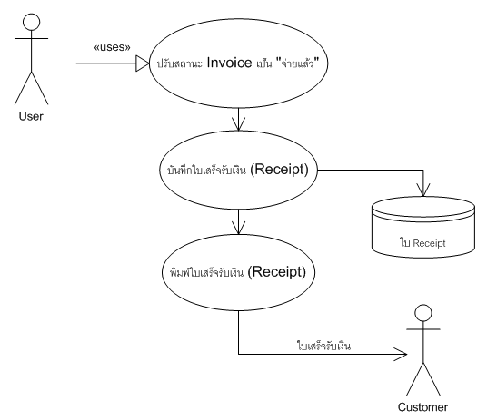

1. **เมื่อลูกค้าจ่ายเงินแล้วให้มาปรับสถานะ Invoice เป็น “จ่ายแล้ว”**
2. **บันทึกข้อมูลใบเสร็จ**
3. **ออกรายงานใบเสร็จให้กับลูกค้า**

**เงินเดือนและโอที**

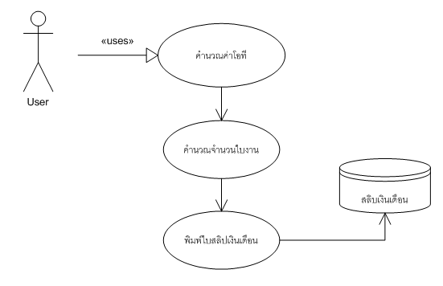

* การคำนวณโอที

OT = ค่าตัว / 6

เช่น ค่าตัวนาย ก 600

1. 600 / 6 = 100 คือ ค่า 1 Q
2. 100 x 6 OT = 600 คือ ค่า OT

* การคำนวณเงินเดือน

เงินเดือน = ค่าตัว + OT

= 600 + 600 = 1200 บาท

* การคิดภาษี ให้คิดที่ 3% หัก ณ ที่จ่าย และสามารถแก้ภาษีได้เอง เนื่องจากอาจมีการเปลี่ยนแปลงค่าภาษีสำหรับตำแหน่งงานที่มีค่าตัวมากกว่านี้ เช่น 7% โดยให้เปลี่ยนตัวเลขเองได้ก่อนบันทึกเงินเดือนและออกสลิป

Data Structure

Prototype

**Site Map**

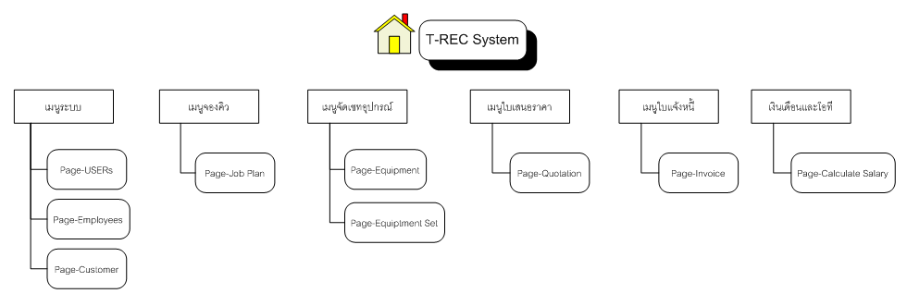

**การออกแบบหน้าจอ**

Users

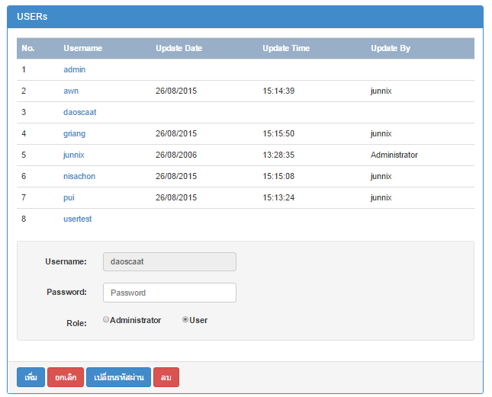

Employee

* 11/10/2015 เพิ่มเติมการบันทึกตำแหน่งงานของพนักงาน ให้สามารถเพิ่มตำแหน่งงานได้มากกว่า 1

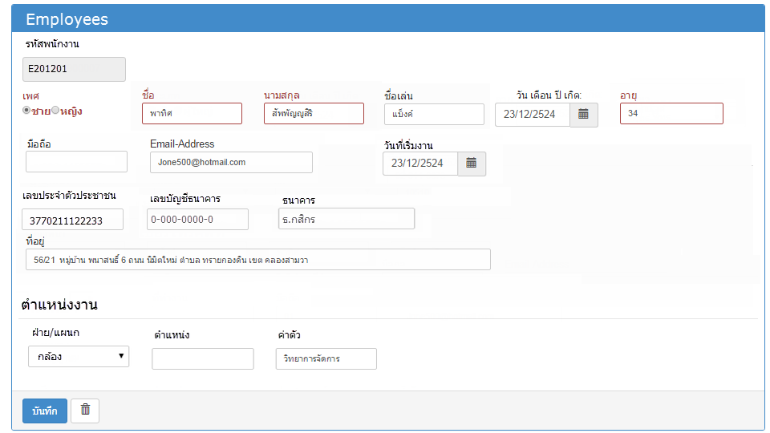

Customer

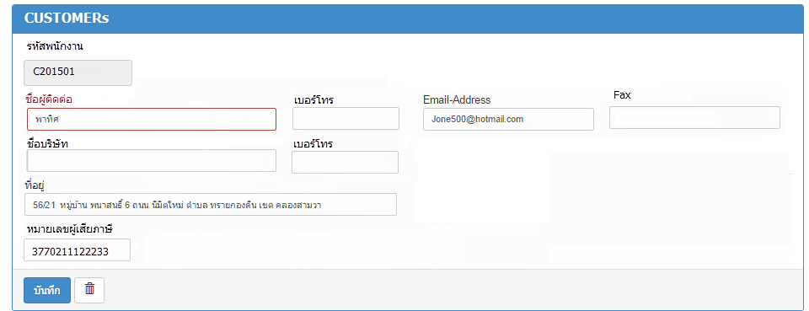

Job Q – ใบจองคิว

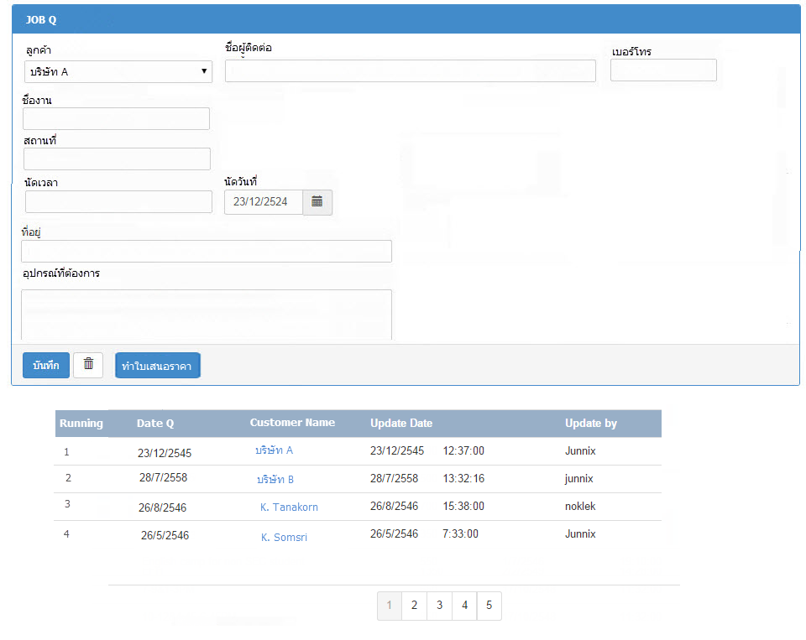

Equipment Type

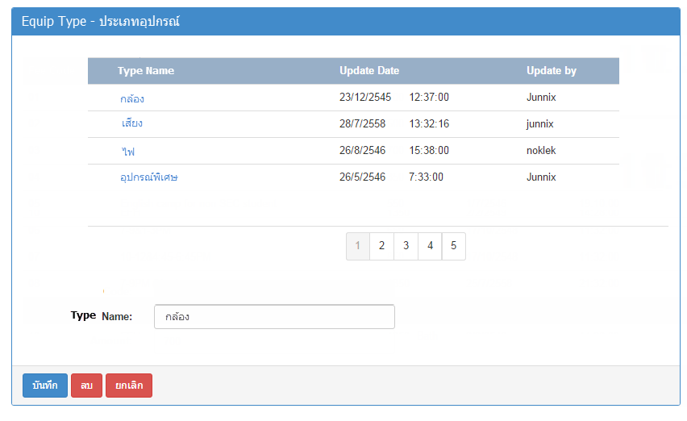

Equipment Kind

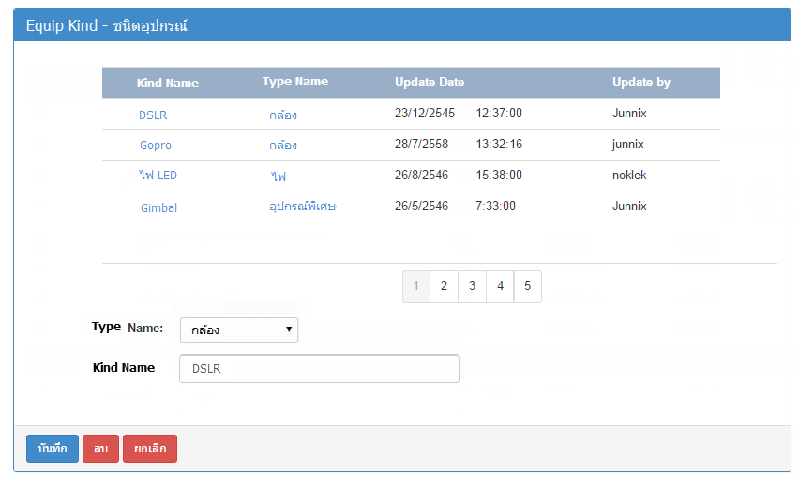

Equipment

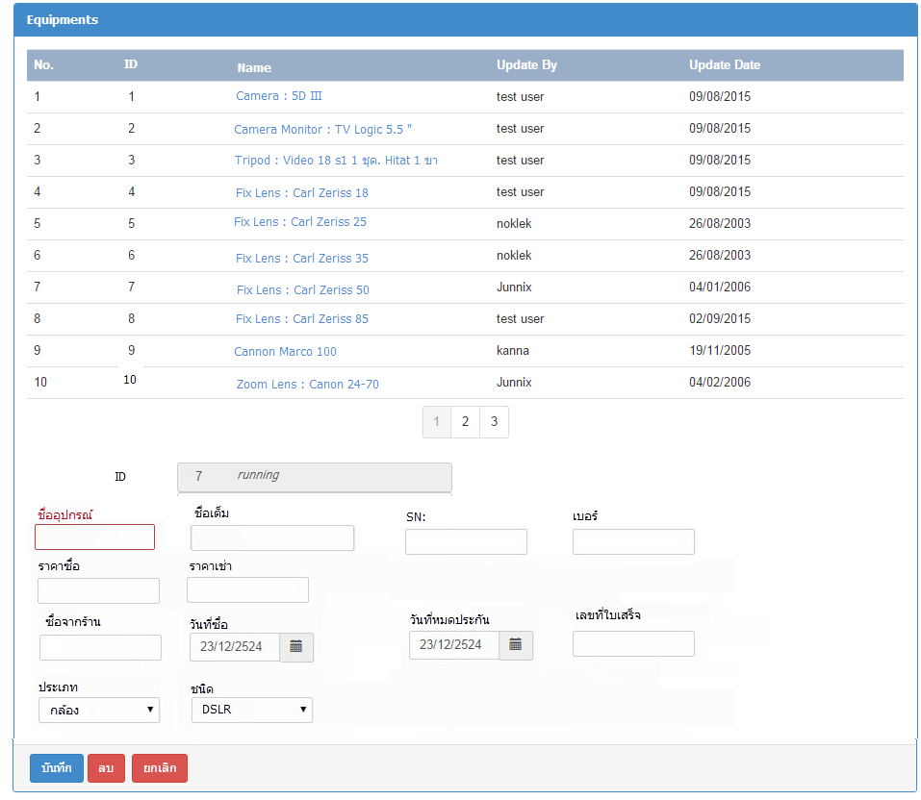

Equipment SET

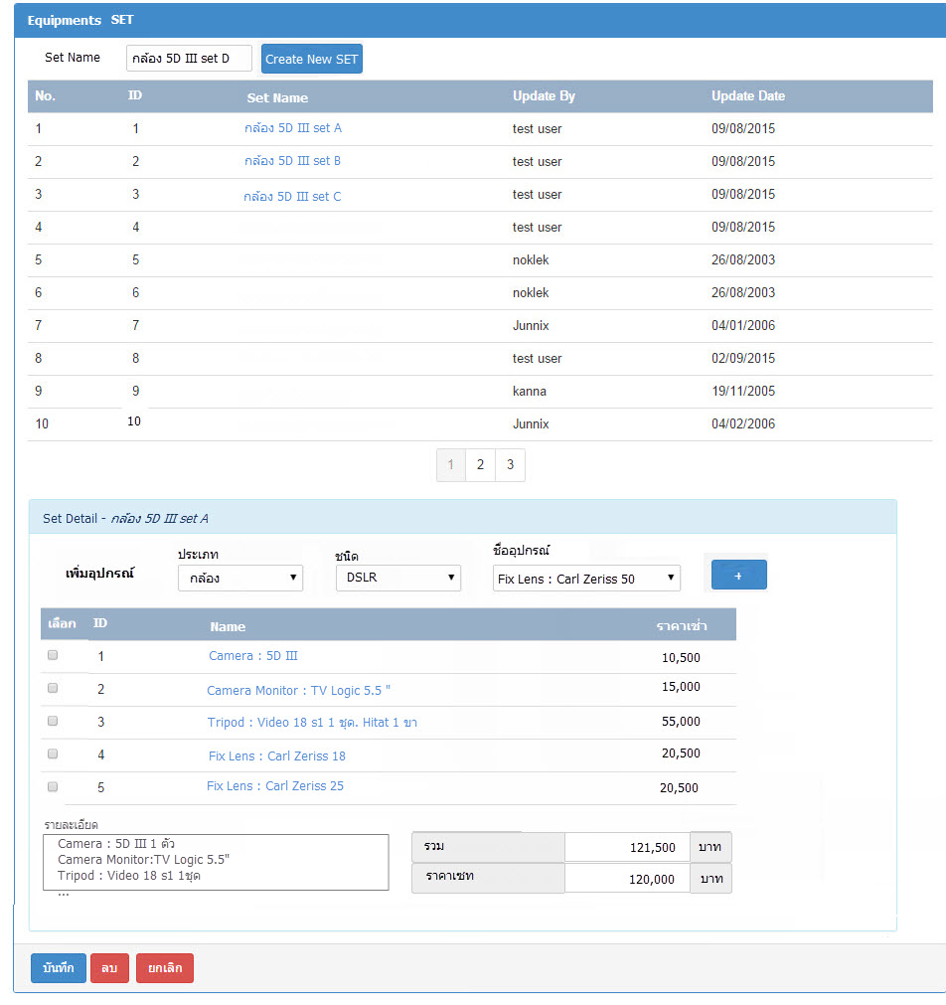

Quotation

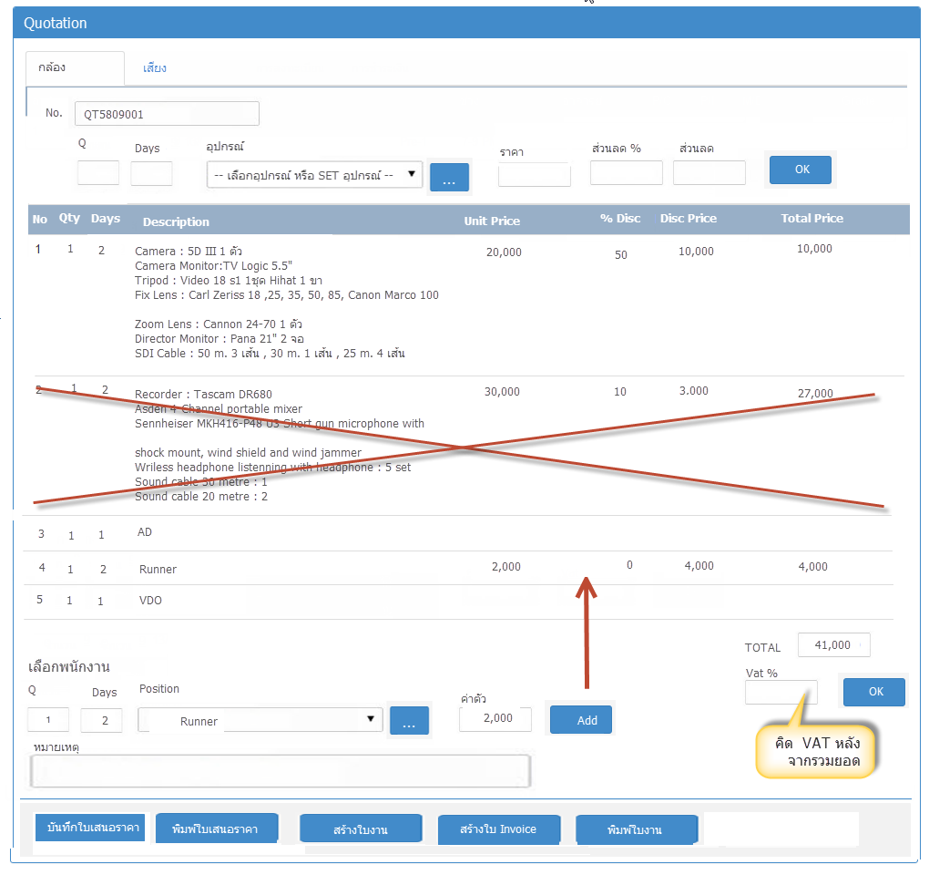

* กดปุ่มสร้างใบงาน เพื่อสร้างใบงาน
* กดปุ่มพิมพ์ใบงาน เพื่อพิมพ์ใบงาน ถ้ากำหนดวันที่ในใบจอง 2 วัน ให้พิมพ์ใบงานออกมา 2 ใบ

บันทึกใบงาน

* สร้างใบ Invoice
* ในการเลือกตำแหน่งงาน ให้เลือกตำแหน่งในราคาที่สูงสุดก่อน โดยยังไม่เลือกชื่อพนักงานลงตำแหน่ง

บันทึกการทำงาน (ใบงาน)

ใบงานแยกเป็น 2 ส่วน คือ ฝ่ายกล้อง และ ฝ่ายเสียง พิมพ์แยกกัน เมื่อเสร็จงาน ให้มาบันทึกข้อมูลจำนวน OT เพื่อนำไปคิดค่า OT เพิ่มในใบ Invoice



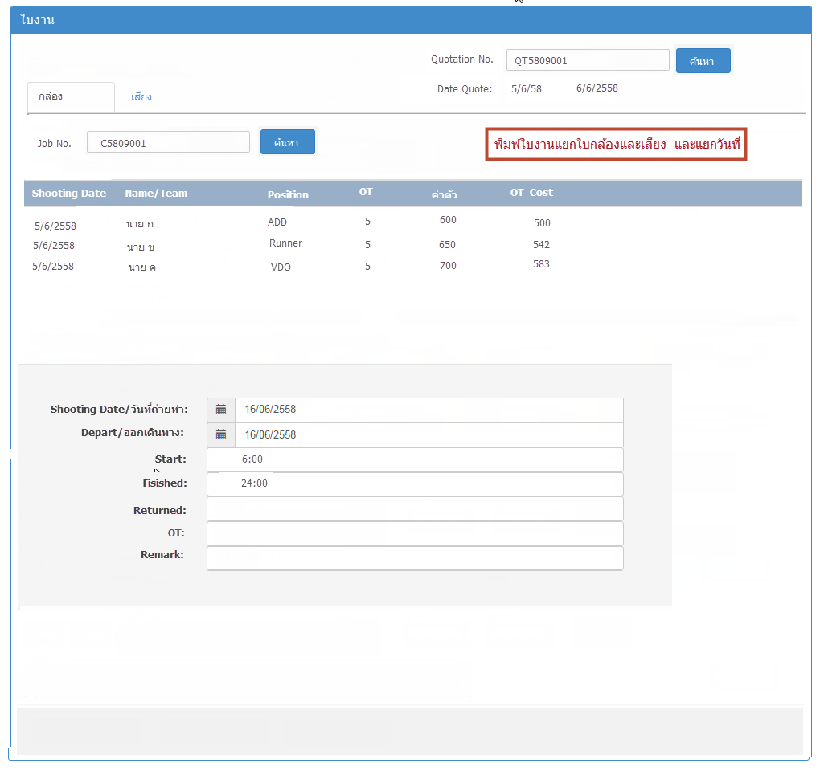

Invoice

การสร้างใบ Invoice สร้างจากหน้า Quotation โดย Copy รายการของ Quotation มาเป็นใบ Invoice แต่เพิ่มรายการค่า OT เข้าไป โดยให้กรอกข้อมูลเพิ่ม

เพิ่มเติม การออก Invoice มี 2แบบ คือ

1. แบบมี VAT

2. แบบไม่มี VAT

ต้องการแยก รันนิ่งทั้ง 2 แบบ โดยสามารถเลือกจาก Dropdown แบบมี VAT หรือไม่มี VAT แล้วดึงรันนิ่งของล่าสุดออกมา

* แยกใบ Invoice สำหรับกล้อง 1 ใบ และเสียง 1 ใบ
* ออก Invoice แยกสองใบ คือ Invoice และ TAX Invoice เพื่อนำจ่ายภาษีเมื่อลูกค้าจ่ายเงินมาทีหลัง

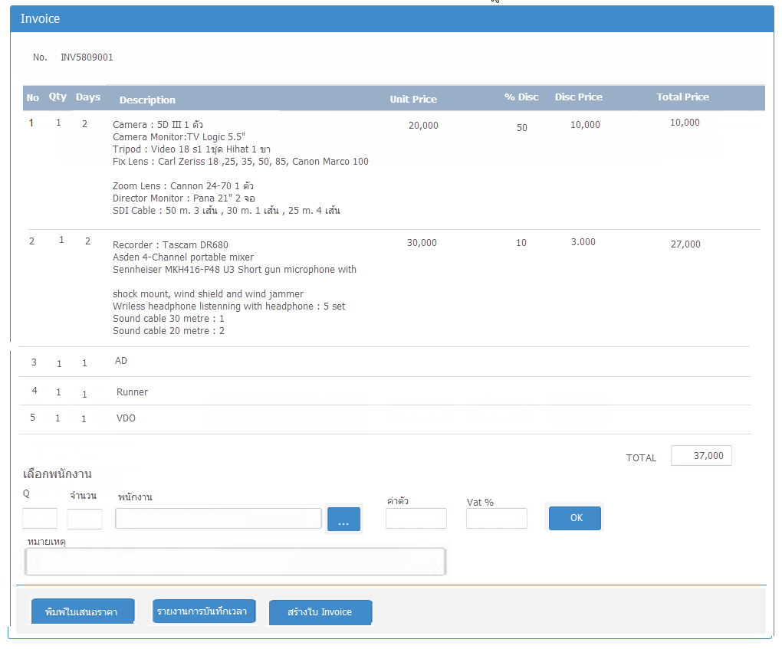

Receipt

Calculate Salary

* สามารถดูรายการใบงานออกกองมีกี่คิว กี่โอ ในเดือนนั้น
* เงินเดือนคิดตัดรอบวันที่ 25 ของเดือน ตั้งค่าที่คอนฟิกระบบ (26 เดือนที่แล้ว – 25 เดือนปัจจุบัน)
* ออกใบหักภาษี ณ ที่จ่าย 4 ใบ คือ ส่วนที่หนึ่ง , ส่วนที่สอง , ส่วนที่สาม, ส่วนที่สี่ ตามรูปแบบ ภงด.3